[多项国家基金资助，天津医科大学总医院神经病理学专家于士柱2017年BJC论文被关注](https://mp.weixin.qq.com/s?__biz=MzkyODUyMDc5MQ==&mid=2247500384&idx=4&sn=2bb1c1c86f918038c98949cbef3f58d9&chksm=c32e6ecdf1b587bf8cda78ac70f97278fd5700dccc9e00993d34e8cd093d03239f79c8af790d&scene=126&sessionid=1743612719)

[天眼学术](javascript:void(0);)2025-03-27 00:05:22湖南

#1**Sholto David**于2025年3月发表评论

图像之间的意外重叠区域应显示不同的实验条件。ImageTwin.ai用彩色矩形标识和注释。未指示旋转。

请作者核实并发表意见？

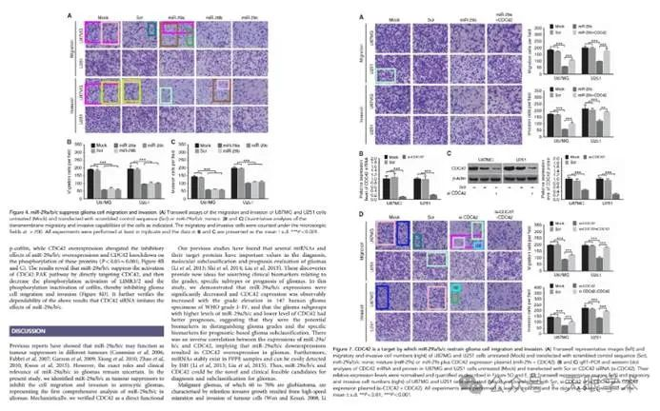

衔接：

https://www.nature.com/articles/bjc2017255

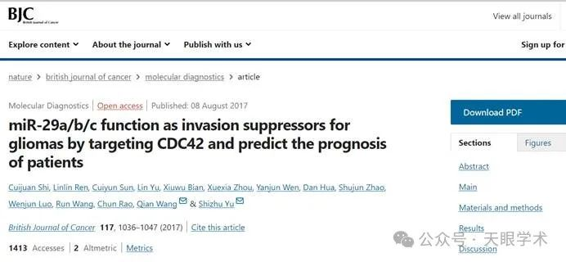

作者简介：

于士柱，男，教授，神经病理学术带头人，博士生导师，神经病理学专家，现任天津市神经病学研究所神经病理研究室主任。1997年于天津医科大学博士研究生毕业，获医学博士学位。1999年被遴选为天津医科大学“跨世纪人才”。2000-2001年赴美国加洲大学太平洋医学中心研究所做分子病理学方面的博士后研究工作。研究方向为“神经系统肿瘤和缺血性脑血管病发病机制的分子病理学研究”。主要社会兼职：中华神经科学会神经病理专业委员会常务委员，中国病理学工作者委员会常务委员，天津市神经科学学会常务理事兼秘书长，国际神经病理学会会员，国家教育部博士、硕士学位授权点遴选评审专家，国家教育部研究生教材遴选评审专家，国家教育部优秀博士学位论文评审专家，中国基础研究咨询、评审专家，中华病理学杂志神经病理专业组特约编委，国外医学肿瘤分册编委，现代神经疾病杂志编委。 目前正在进行胶质瘤细胞衰老逃避和永生化分子机制的分子病理学研究。近10年来，共主持和参加完成不同级别的科研项目15项（国家自然科学基金项目6项、国家教育部科研项目1项、天津市重点攻关项目3项、天津市科研项目7项）。 目前承担天津市重点攻关项目2项。已发表学术论文70余篇；已取得天津市级科研成果8项；获天津市科技进步一等奖1项、二等奖2项。2005年被中华病理学杂志编委会授予“金笔奖”。已培养博士4人、硕士11人。参编专著2部。

评论衔接：

https://pubpeer.com/publications/A2ACFE5617BD228BBDEFA8A404589E#1

免责声明：

本报道中的信息均来源于学术网站及已公开资料，我们对其准确性及完整性不做任何保证。如果有任何纰漏或不实之处，请通过QQ 642007239与我们联系。